Gemiddelde tandartsverzekering loont niet meer in 2026
Amsterdam, 4 december 2025 – Een tandartsverzekering is in 2026 voor het grootste deel van de Nederlanders financieel niet meer aantrekkelijk. Uit onderzoek van vergelijkingswebsite Overstappen.nl blijkt dat Nederlanders soms tot wel 96% van de maximale vergoeding aan premie betalen. Daardoor zijn de meeste verzekerden niet veel voordeliger uit met een aanvullende tandartsdekking dan als ze alles zelf zouden betalen.

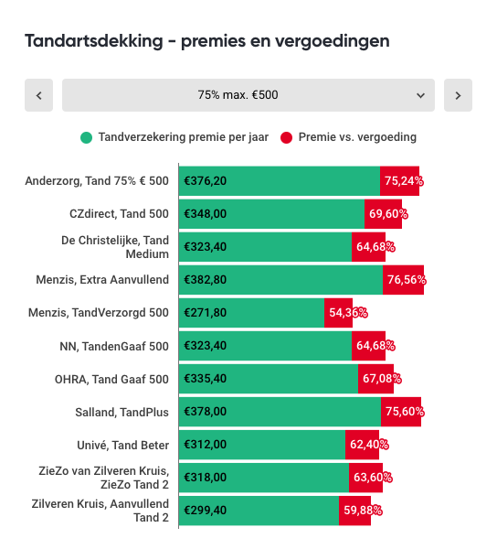

Gemiddelde Nederlander betaalt jaarlijks slechts € 150 aan tandzorg
De meeste Nederlanders gaan twee keer per jaar op controle en hebben één keer een gebitsreiniging. De totale kosten daarvoor komen gemiddeld uit rond de € 150 per jaar. Een controle kost volgens de officiële tarieven € 28,83. Voor de gebitsreiniging betaal je een tarief van € 16,82 per vijf minuten. Daardoor blijft het jaarlijkse kostenplaatje voor standaard mondzorg beperkt.
Premie bijna net zo hoog als de maximale vergoeding
Uit het premieonderzoek van
Overstappen.nl
blijkt dat 48 tandartsverzekeringen in 2026 een jaarlijkse dekking van € 100 of € 250 bieden. De totale premie ligt vaak slechts een fractie lager dan die vergoeding.
Zo betaalt een consument voor een tandartsverzekering met een maximale vergoeding van € 100 per jaar gemiddeld al tussen de € 84 en € 95 aan premie. Bij pakketten met een maximale vergoeding van € 250 loopt de jaarpremie op tot circa € 128 tot € 174. In sommige gevallen betaalt een verzekerde daarmee ruim 70% tot zelfs 94% van de maximale dekking aan premie.
Deze verhouding laat zien dat een verzekering voor standaard mondzorg nauwelijks voordeel oplevert. Daar komt bij dat veel Nederlanders de volledige vergoeding niet opmaken. Hierdoor betalen ze in de praktijk meer premie dan de vergoeding die ze uiteindelijk ontvangen. Nederlanders zijn daarmee soms zelfs goedkoper uit wanneer zij hun jaarlijkse mondzorg direct uit eigen zak betalen.
Infogram: https://infogram.com/tandartsverzekering-2026-1h0r6rzw858yl4e
Zorgbehoeften in kaart brengen blijft belangrijk
Jeremy Broekman, zorgverzekeringsexpert bij
Overstappen.nl
, adviseert Nederlanders om vóór het kiezen van een tandartsverzekering eerst de eigen tandartshistorie en zorgbehoefte in kaart te brengen: “Een tandartsverzekering is soms zeker nuttig. Vooral voor mensen met een minder gezond gebit kan het verstandig zijn om zich aanvullend te verzekeren."
Broekman vervolgt: "Dat geldt bijvoorbeeld als iemand verwacht volgend jaar meerdere vullingen, een wortelkanaalbehandeling, een kroon of andere specialistische zorg nodig te hebben. Dan kunnen de behandelkosten snel oplopen en hoef je die hoge kosten dankzij een verzekering met hogere dekking niet allemaal uit eigen zak te betalen.”

About: Overstappen.nl
Bij Overstappen.nl helpen we iedereen de beste deals te vinden en moeiteloos te besparen op de vaste lasten. Vanuit ons bruisende kantoor in Amsterdam zijn we dé expert in het vergelijken van financiële producten zoals zorg- en autoverzekeringen en energiecontracten.

Newsroom
View the full press release including more media in our Newsroom.
View the full press release
View all previous press releases

